Bài 3: TÌM ĐƯỜNG ĐI TRÊN BẢN ĐỒ

I. Phương hướng trên bản đồ
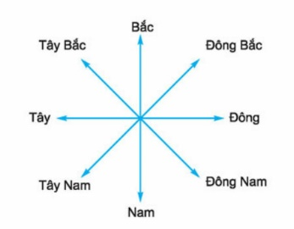
- Các hướng chính và trung gian:

- Để xác định phương hướng trên bản đồ người ta sử dụng hệ thống kinh, vĩ tuyến:
+ Phần chính giữa bản đồ là trung tâm.
+ Phía trên của kinh tuyến chỉ hướng Bắc
+ Phía dưới của kinh tuyến chỉ hướng Nam
+ Phía bên phải vĩ tuyến chỉ hướng Đông
+ Phía bên trái vĩ tuyến chỉ hướng Tây.
II. Tỉ lệ bản đồ
- Ý nghĩa: Tỉ lệ bản đồ cho biết mức độ thu nhỏ của khoảng cách trên bản đồ so với khoảng cách trên thực địa.
- Để thể hiện lệ bản đồ người ta dùng tỉ lệ số và tỉ lệ thước.
- Cách tính khoảng cách trên thực địa (theo đường chim bay) dựa vào tỉ lệ bản đồ:
+ Đo khoảng cách giữa hai điểm trên bản đó bằng thước kẻ.
+ Đọc độ dài đoạn vừa đo trên thước kẻ.
+ Dựa vào tỉ lệ bản đồ để tính khoảng cách trên thực địa.
III. Tìm đường đi trên bản đồ
- Bản đồ hữu ích cho việc tìm đường đi, tìm địa điểm, ước tính thời gian di chuyển,...
- Để đọc bản đồ ta cần biết được
+ Cách xác định phương hướng
+ Đo tính khoảng cách
+ Sử dụng bảng chủ giải,...

